118decrirephoto2; décrivez cette photo en détail ; répondez aux questions
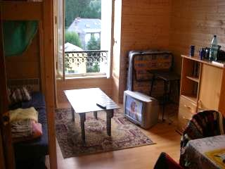
Qui habite ici ? Décrivez la personne/les personnes qui vit/vivent ici. Pourquoi la télé est-elle par terre ? Qu’est-ce que vous voyez dans cette pièce ? Qu’est-ce qu’il y a dans le placard ? Dans quel pays et dans quelle ville sommes-nous ?

